Temat: Etyn – przedstawiciel alkinów.
Na podstawie podręcznika str.126 – 129 uzupełnij kartę pracy.
- Uzupełnij opis schematu przedstawiającego otrzymywanie etynu – skorzystaj z podanego równania reakcji chemicznej. Zapisz nazwy substratów i produktów.
CaC₂ + 2 H₂O → C₂H₂ +Ca(OH)₂
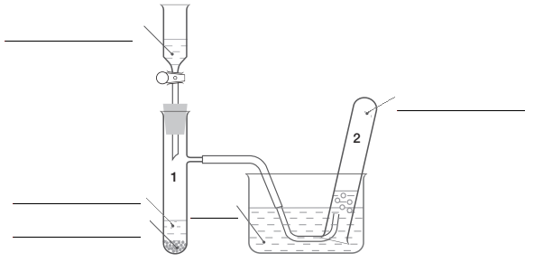
- Uzupełnij tabelę. Wpisz właściwości etynu.
Stan skupienia
Barwa
Zapach
Rozpuszczalność w wodzie
Reaktywność chemiczna – ulega reakcjom: | • spalania _____________________  • spalania _____________________  • przyłączania (_____________________), np. _____________________  • _____________________
Nazwa zwyczajowa
- Napisz równanie reakcji chemicznej i uzgodnij współczynniki stechiometryczne na podstawie słownego zapisu przebiegu reakcji.
- Reakcja spalania niecałkowitego etynu: etyn + tlen → węgiel + woda
________________________________________________________________________________________________________________________

- Reakcja przyłączania do etynu chloru: etyn + chlor dichloroeten
Dichloroetan + chlor tetrachloroetan
………………………………………………………………………………………………………………………
…………………………………………………………………………………………………………………….
- Jak praktycznie odróżnisz etyn od etanu – jakiej substancji można użyć i jaki będzie rezultat?
………………………………………………………………………………………………………………………………………………………

- Zadanie 7/130
Wyniki swojej pracy przyślij na adres mailowy do 08.04.2020r.

